

**CURSO DE QUALIDADE DE SOFTWARE**

**Guilherme Menezes da Cunha**

Análise de Qualidade

Campinas

2024

**Análise de Qualidade do Produto**

**Nike Air Zoom Pegasus 40**

**Resumo**

Este trabalho apresenta um parecer qualitativo sobre o item de vestuário: Tênis para Corrida Nike Air Zoom Pegasus 40. Aqui iremos abordar diferentes aspectos de qualidade deste produto, como tecido, plataforma, construção, conforto, etc.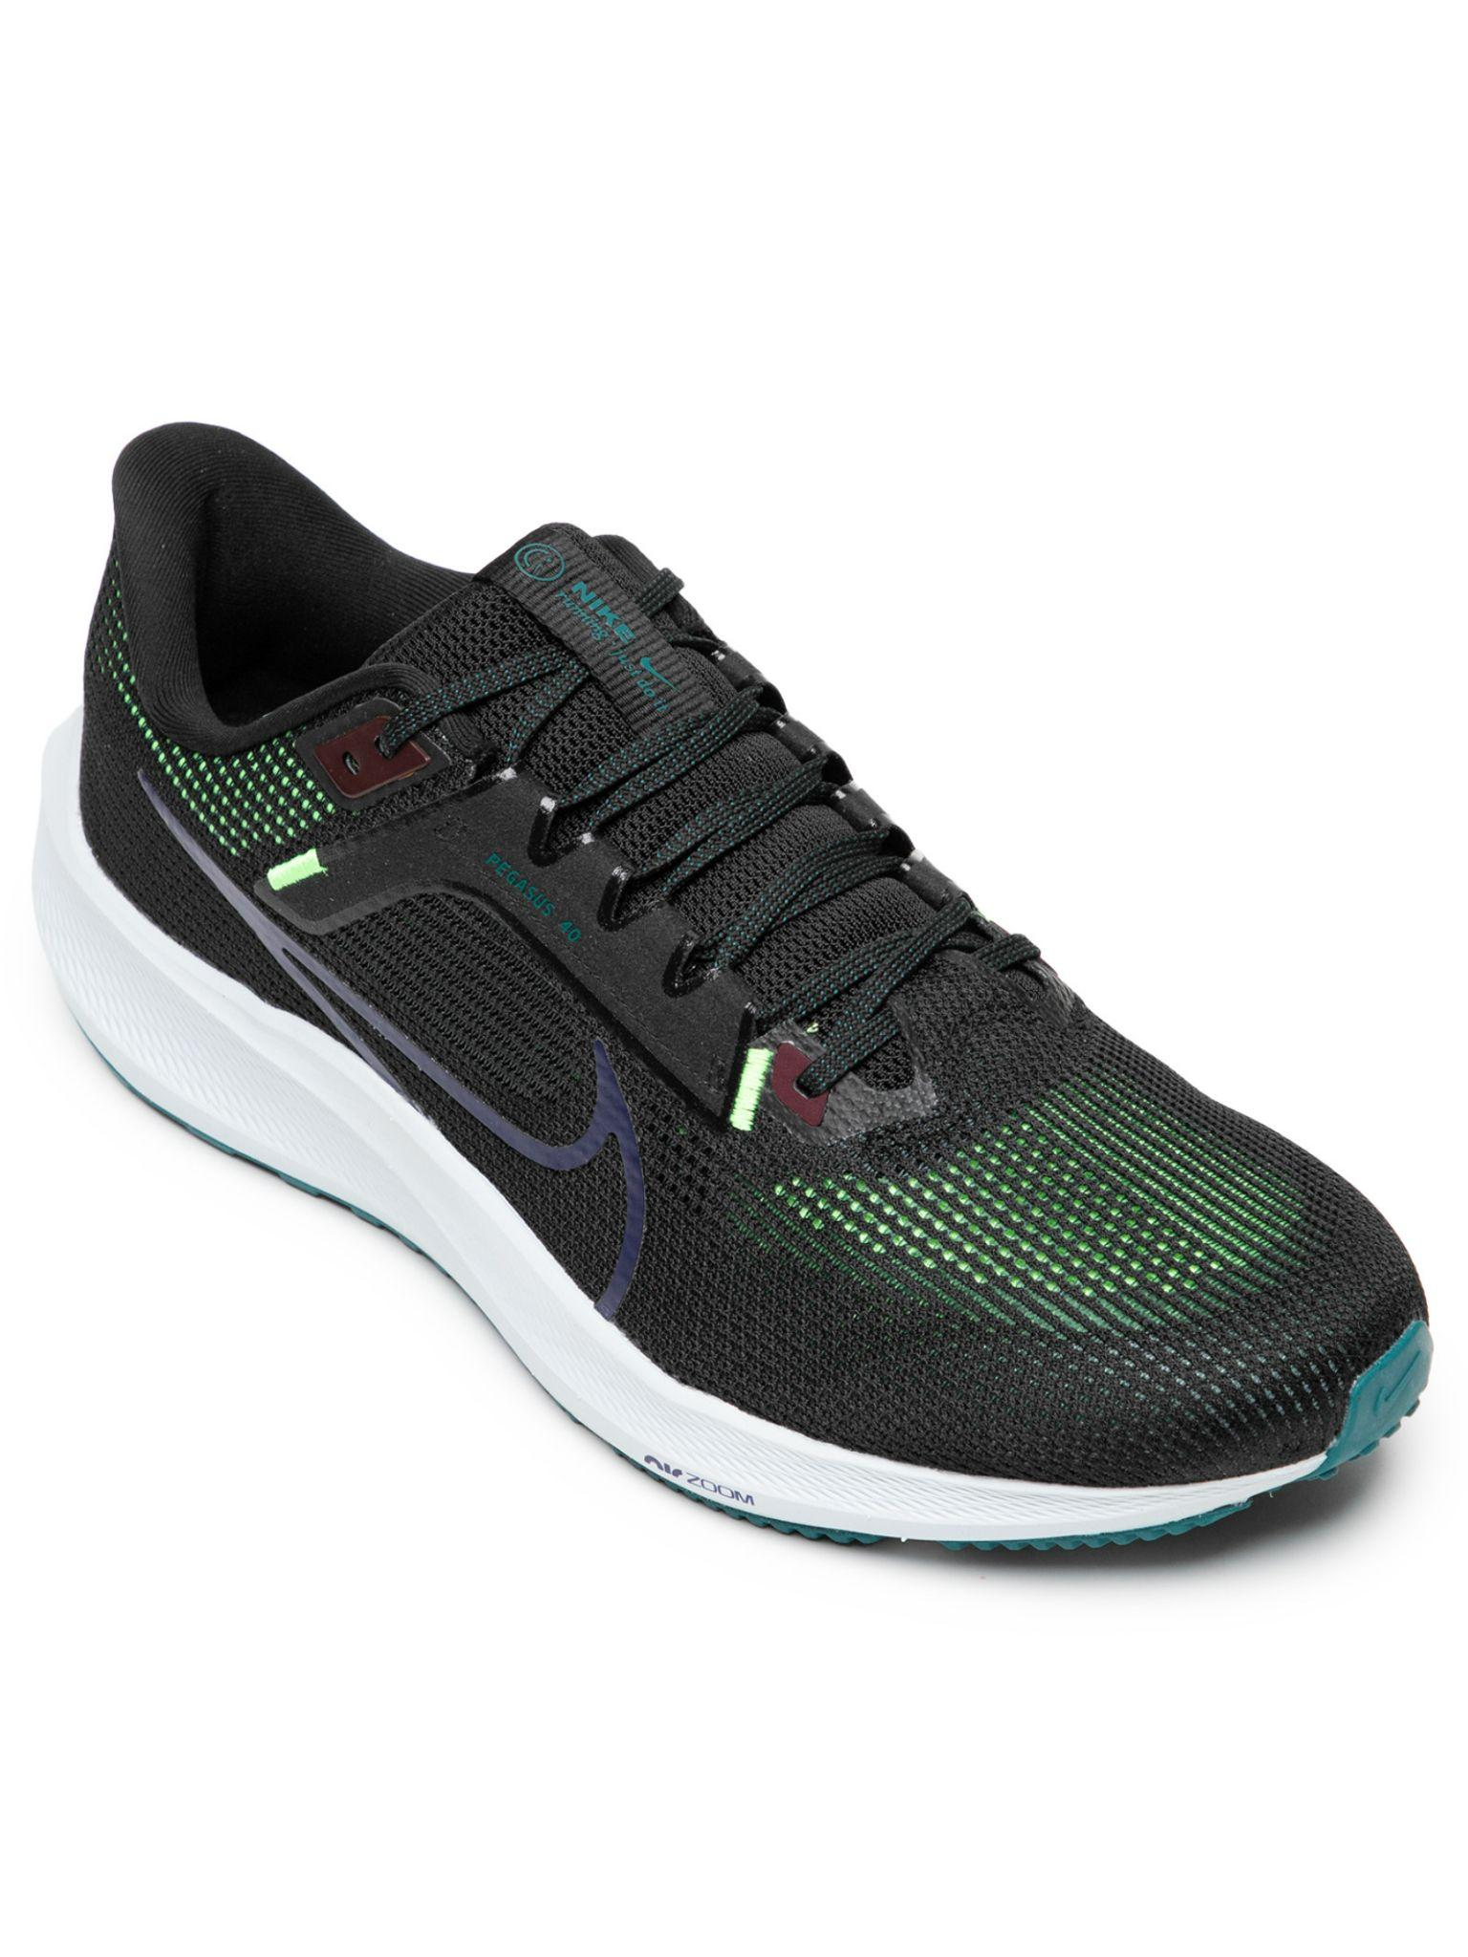

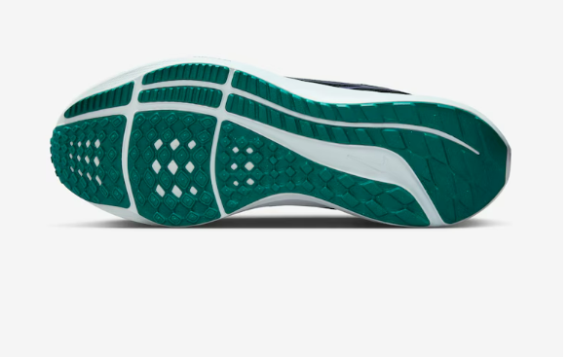

**1.Construção/Estrutura**

No quesito de construção é levado em consideração a estrutura do tênis em suportar a usabilidade que se propõe, como o tênis funciona em corridas. Nisso não há como negar uma altíssima performance, uma vez que o produto foi construído para isso, muito sólido e conciso passa o sentimento de “abraço” no pé. Não ocorre deslize do pé dentro do tênis, há também uma circulação de ar muito boa devido a utilização de tecidos leves na composição, mantendo o pé resfriado e evitando o acúmulo de suor dentro do tênis, o que influencia até na conservação do próprio tênis, além de todas as benesses para o usuário.

**2.Plataforma**

Aqui uma atenção à qualidade de construção permanece, com uma plataforma mais elevada na parte de trás e mais baixa na parte da frente, proporciona um impulsionamento natural ao caminhar e correr, proporcionando até um aumento na performance do usuário, para aqueles mais assíduos na prática do esporte, uma até perceptível redução na tomada de tempo. Um ponto que pode ser considerado negativo em ter uma plataforma mais elevada é na usabilidade cotidiana, uma vez que essa plataforma se torna um pouco desbalanceada em terrenos irregulares, assim, é mais comum haver um balanço lateral mais acentuado.

**3.Solado**

Nesse quesito o produto não deixa de surpreender, em conjunto com a construção da plataforma, proporciona um pisar macio e bem atritado com o solo, notável principalmente em corrida, onde o amortecimento da base de EVA mais uma sola de material emborrachado evitam qualquer tipo de deslize com o solo e proporcionam um alívio nos joelhos e coluna, evitando problemas de juntas devido ao impacto da corrida.

**4.Durabilidade**

Após o uso quase diário do tênis durante aproximadamente 3 a 4 meses, não é possível notar qualquer desgaste no tênis, apenas o laceamento, onde o tênis se molda levemente ao pé do usuário, visto que é um tênis utilizado inclusive por maratonistas, seria notável sua resistência à degradação natural, exaltando ainda mais a qualidade de materiais usados na construção do produto.

**5.Design**

Com relação ao design, a Nike mantém seu padrão característico de uma logo destacada nas laterais do tênis. O solado passa uma sensação de fluidez com uma construção ondulada em paralelo a lateral do tênis, possui uma pequena fita reflexiva na parte de trás que proporciona até uma segurança a mais em corridas noturnas, além de um detalhe bem interessante. No modelo especificado nas imagens presentes no início do trabalho, a versão em preto e verde ganha destaque por possuir um certo aspecto de camaleão, gerado por uma rede de tecido verde logo abaixo do preto, onde, dependendo do ângulo que se olha, o tênis quase que muda de cor, um detalhe que contribui muito com o design do tênis.